

**PROJETO DE DECRETO LEGISLATIVO Nº__________/2025**

**Concede Título de Cidadania Honorária ao Sr. Henrique Costa da Veiga Seixas e dá outras providências.**

**Art. 1°** Fica concedido o Título de Cidadania Honorária ao Sr. Henrique Costa da Veiga Seixa.

**Art. 2º** Esta Lei entrará em vigor na data da sua publicação.

**Art. 3º** Revogam-se as disposições em contrário.

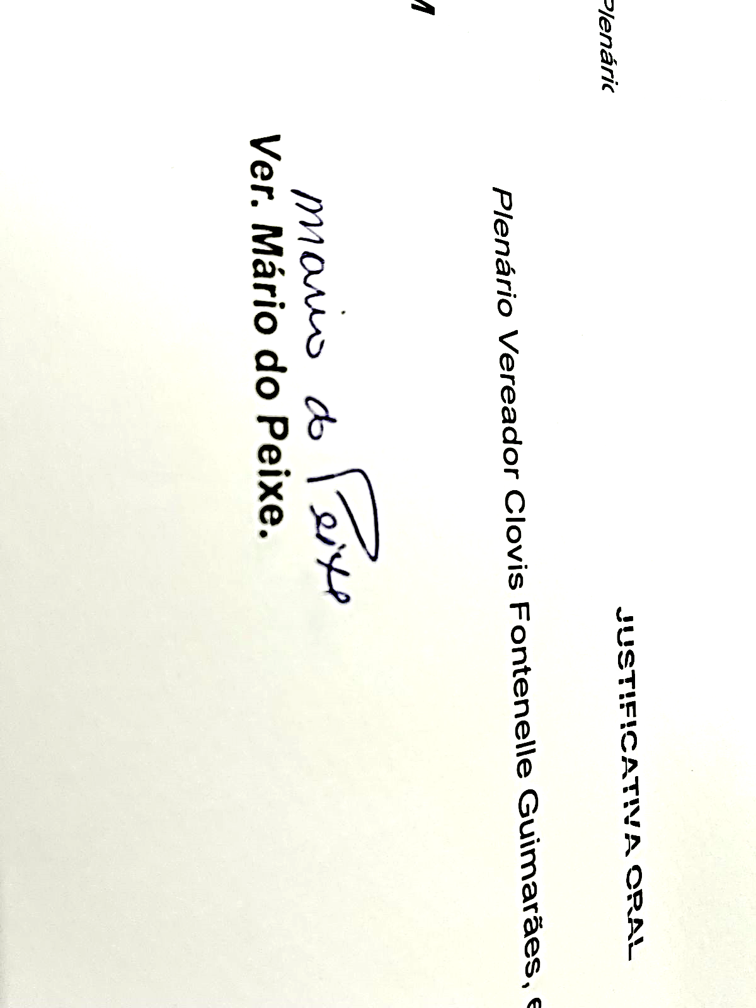

Plenário Ver. Clóvis Fontenelle Guimarães, em 25 de março de 2025.

**Ver. Mário do Peixe**





**JUSTIFICATIVA**

Nascido em Recife, Pernambuco, em 06 de fevereiro de 1982, Henrique Costa da Veiga Seixas é filho de Antônio José de Andrade da Veiga Seixas e Clara Maria Soares da Costa. Casado com Manoela Castro Costa Lima, é pai de Bernardo Costa Lima Seixas e Patrícia Costa Lima Seixas.

Seixas possui Bacharelado em Direito pela Universidade Católica de Pernambuco (UNICAP-PE), concluído em 2005, e Especialização em Direito Processual pela Universidade do Sul de Santa Catarina (UNISUL), finalizada em 2009.

Sua trajetória profissional é marcada por uma forte atuação na área jurídica e no serviço público. Iniciou sua carreira como Advogado em Recife, de 2005 a março de 2009, e também atuou como Procurador Municipal de Camaragibe de 2008 a março de 2009. De março de 2009 a agosto de 2010, trabalhou como Servidor do Tribunal de Justiça de Pernambuco.

Na Defensoria Pública do Estado de Pernambuco, Seixas ingressou em agosto de 2010 como Defensor Público. Ao longo dos anos, desempenhou diversas funções de destaque, incluindo Coordenador do Conselho Político e Consultivo da Subdefensoria Cível da Capital (julho de 2013 a dezembro de 2016), Membro da Comissão de Defesa dos Direitos da Pessoa Humana do CONDEGE (junho de 2014 a maio de 2018), Coordenador Estadual do Projeto "Defensoria Amiga da Comunidade" (maio de 2014 a maio de 2018), Coordenador do Programa "Conhecer Defensoria Pública" (outubro de 2016 a maio de 2018), Subdefensor de Causas Coletivas (dezembro de 2016 a abril de 2018) e Subdefensor Cível e Criminal da Região Metropolitana (abril a junho de 2018).

Entre maio de 2018 e maio de 2022, ocupou os cargos de Subdefensor Público-Geral do Estado de Pernambuco e Secretário-Geral do Conselho Superior da Defensoria Pública do Estado de Pernambuco. Desde maio de 2022, exerce a função de Defensor Público-Geral do Estado de Pernambuco.

Além de sua atuação profissional, Henrique Seixas foi homenageado com diversos títulos e honrarias, incluindo:

* Título de Cidadão de Camaragibe (Câmara dos Vereadores da cidade)

* Título de Cidadão de Petrolina (Câmara dos Vereadores da cidade)

* Medalha do Mérito Vidal Negreiros (Câmara Municipal de Jaboatão dos Guararapes/PE)

 * Medalha de Mérito José Mariano (Câmara Municipal do Recife/PE)



* Medalha de Mérito Policial (Grau Ouro) (Polícia Civil do Estado de Pernambuco)

* Medalha de Mérito Patrono Roberto Lyra (Ministério Público do Estado de Pernambuco)

* Prêmio Internacional "Homens e Mulheres que Orgulham o Nordeste"

* Medalha de Mérito do Judiciário Ministro Djaci Falcão (Câmara Municipal de Recife/PE)

* Título de Cidadão da Ilha de Itamaracá (Câmara dos Vereadores da cidade)

* Título de Cidadão de Olinda (Câmara dos Vereadores da cidade)

* Medalha Joaquim Nabuco classe ouro - pessoa física (Assembleia Legislativa do Estado de Pernambuco)

* Medalha do mérito Judiciário Desembargador Joaquim Nunes Machado Grau Grande Oficial (Poder Judiciário de Pernambuco)

* Título de cidadão da cidade de Abreu e Lima (Câmara dos Vereadores da Cidade)

* Medalha Pernambucana do Mérito Policial Militar do Estado de Pernambuco (Secretaria de Defesa Social do Estado de Pernambuco)

* Título de Cidadão Amigo do GERE Grupo de Executivos do Recife

Seixas também é Membro do Conselho Nacional dos Defensores Públicos-Gerais.

Por fim, pede-se ao Pares desta Casa Legislativa a aprovação do presente projeto de Lei.

Plenário Ver. Clóvis Fontenelle Guimarães, em 25 de março de 2025.

**Ver. Mário do Peixe**

